|  |
| --- |
| Pasi Hakkarainen ja Miika Jumppanen |
| Projektisuunnitelma |
| Pelikokoelman hallintaohjelma |

|  |
| --- |
| BC  25.10.2012 |

Sisällysluettelo

Projektisuunnitelma 2

Projektin kuvaus 2

Aikataulu: 2

Työnjako 2

Tietokanta 3

Tietokannan rakenne 3

Tietokannan luontikomennot 4

Käyttöliittymä 5

Pääikkuna ja sen lisäikkunat 5

Pelien lisäys -ikkuna 6

# Projektisuunnitelma

## Projektin kuvaus

Ryhmässä olemme minä ja Pasi Hakkarainen. Aiomme tehdä ohjelman, jolla hallitaan pelikokoelmaa. Ohjelmalla voi selata kokoelmaa, hakea tietynlaisia pelejä, sekä poistaa ja lisätä kokoelmaan pelejä. Tietokantaan ajattelimme neljä eri taulua: Peli, julkaisija, alusta ja genre. Peli-taulu hakee tietoa julkaisija, alusta ja genre-tauluista, koska niissä on toistuvaa tietoa. Ohjelmalla pystyisi esimerkiksi suodattamaan kokoelmaa niin, että se näyttäisi vaan tietyn julkaisijan pelit.

Käyttöliittymään suunnittelimme neljä näkymää: Päävalikko josta voisi navigoida haluttuun toimintoon ja selata kokoelmaa, hakuikkuna josta voisi suodattaa listassa näkyviä pelejä, lisäysikkuna jossa voisi lisätä kokoelmaan uuden pelin ja tietoikkuna missä näkyisi valitun pelin tiedot. Pelistä kerrottaisiin ainakin nimi, julkaisija, lisäyspäivämäärä, alusta, julkaisuvuosi, genre, oma arvosana ja lyhyt kuvaus.

Käyttöliittymä ja tietokantarakenne selkeytyvät mukana olevista dokumenteista. Tavoittelemme projektin arvosanaksi kiitettävää (3).

Aikataulu:  
  
1.10 - 7.10 Suunnittelu ja ideointi  
7.10 - 14.10 Dokumenttien tekeminen  
15.10 - 21.10 Loma   
22.10 - 4.11 Tietokannan luonti  
5.11 - 18.11 Käyttöliittymän luonti  
19.11 - 2.12 Toimivan version kuntoon laittaminen  
3.12 - 9.12 Testaaminen  
10.12 - 22.12 Ohjelman ja dokumenttien viimeistely  
23.12 - 6.1 Loma  
7.1 - 13.1 Esittely

### Työnjako

**Miika Jumppanen**

Tietokannan luonti

Tiedon syöttäminen kantaan

Tietokannan toimintojen ohjelmointi: Poisto

Käyttöliittymän luonti

**Pasi Hakkarainen**

Tietokannan toimintojen ohjelmointi: Haku ja lisäys

Käyttöliittymän toimintojen ohjelmointi

Testaus

## Tietokanta

### Tietokannan rakenne

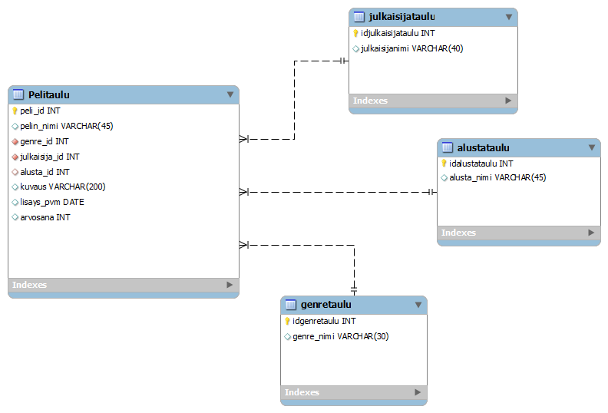

### Tietokannan luontikomennot

DROP TABLE pelitaulu;

DROP TABLE julkaisijataulu;

DROP TABLE alustataulu;

DROP TABLE genretaulu;

CREATE TABLE julkaisijataulu (

julkaisijatauluid INTEGER NOT NULL PRIMARY KEY,

julkaisija_nimi VARCHAR(40) NOT NULL

);

CREATE TABLE genretaulu (

genretauluid INTEGER NOT NULL PRIMARY KEY,

genre_nimi VARCHAR(30) NOT NULL

);

CREATE TABLE alustataulu (

alustatauluid INTEGER NOT NULL PRIMARY KEY,

alusta_nimi VARCHAR(45) NOT NULL

);

CREATE TABLE pelitaulu (

peli_id INTEGER NOT NULL PRIMARY KEY,

pelin_nimi VARCHAR(45),

genre_id INTEGER NOT NULL,

julkaisija_id INTEGER NOT NULL,

alusta_id INTEGER NOT NULL,

kuvaus VARCHAR(200),

lisays_pvm DATE,

arvosana INT,

foreign key (genre_id) references genretaulu (genretauluid),

foreign key (alusta_id) references alustataulu (alustatauluid),

foreign key (julkaisija_id) references julkaisijataulu (julkaisijatauluid)

);

## Käyttöliittymä

### Pääikkuna ja sen lisäikkunat

|  |  |  |  |  |  |  |  |
| --- | --- | --- | --- | --- | --- | --- | --- |
| Pääikkuna | |  |  |  |  |  |  |
|  | Nimi | | | Genre | Julkaisija | Alusta | Arvosana |
| [ ] | Pelle Hermannin Seikkailut | | | Aikuisviihde | Epiikkipelitalo | PC | 1 |
| [ ] | Pekka ja puupää | | | Puzzle | Majavapaja | C64 | 2 |
| [ ] | Dingo tuli taloon | | | Seikkailu | Nosera | Amiga | 3 |
| [ ] | Muurahaiset tunkiolla 1 | | | Godmode | Koodilordi | SBOX | 4 |
| [ ] | Muurahaiset tunkiolla 2 | | | Godmode | Koodilordi | Nintendo | 5 |
| [ ] | Muurahaiset tunkiolla 3 | | | Godmode | Koodilordi | Nintendo | 5 |
| [ ] | Muurahaiset tunkiolla 4 | | | Godmode | Koodilordi | Nintendo | 5 |
| [ ] | Muurahaiset tunkiolla 5 | | | Godmode | Koodilordi | Nintendo | 5 |
| [ ] | Muurahaiset tunkiolla 6 | | | Godmode | Koodilordi | Nintendo | 5 |
| [ ] | Muurahaiset tunkiolla 7 | | | Godmode | Koodilordi | Nintendo | 5 |
| [ ] | Muurahaiset tunkiolla 8 | | | Godmode | Koodilordi | Nintendo | 5 |
| [ ] | Muurahaiset tunkiolla 9 | | | Godmode | Koodilordi | Nintendo | 5 |
| [ ] | Muurahaiset tunkiolla 10 | | | Godmode | Koodilordi | Nintendo | 5 |
| [ ] | Muurahaiset tunkiolla 11 | | | Godmode | Koodilordi | Nintendo | 5 |
| [ ] | Muurahaiset tunkiolla 12 | | | Godmode | Koodilordi | Playstation | 5 |
| Hae | Lisää | Poista | Sulje |  |  |  |  |
|  |  |  |  |

|  |  |  |
| --- | --- | --- |
| Pelin lisätiedot | |  |
| J.Vuosi | L. Päivämäärä | Kuvaus? |
| 1992 | 1.1.2012 |  |
| 1993 | 2.1.2012 |  |
| 1994 | 3.1.2012 |  |
| 1995 | 4.1.2012 |  |
| 1996 | 5.1.2012 |  |
| 1997 | 6.1.2012 |  |
| 1998 | 7.1.2012 |  |
| 1999 | 8.1.2012 |  |
| 2000 | 9.1.2012 |  |
| 2001 | 10.1.2012 |  |
| 2002 | 11.1.2012 |  |
| 2003 | 12.1.2012 |  |
| 2004 | 13.1.2012 |  |
| 2005 | 14.1.2012 |  |
| 2006 | 15.1.2012 |  |

|  |  |  |  |  |  |  |
| --- | --- | --- | --- | --- | --- | --- |
| Haku |  |  |  |  |  |  |
| Hakutermi | | | | | | |
|
| Julkaisija Valikko | Genre | | Alusta | | Arvosana | |

### Pelien lisäys -ikkuna

|  |  |  |  |  |  |
| --- | --- | --- | --- | --- | --- |
| Lisää |  |  |  |  |  |
| Nimi | Genre | Julkaisija | Alusta | J.Vuosi | Kuvaus |
|  |  |  |  |  |  |
|  |  |  |  |  |  |
|  |  |  |  |  |  |
|  |  |  |  |  |  |
|  |  |  |  |  |  |
|  |  |  |  |  |  |
|  |  |  |  |  |  |
|  |  |  |  |  |  |
|  |  |  |  |  |  |
|  |  |  |  |  |  |
|  |  |  |  |  |  |
|  |  |  |  |  |  |
|  |  |  |  |  |  |
|  |  |  |  |  |  |